RTK中转服务器协议
  - 概述
本文规定了基站终端与中转服务器平台、移动站终端与中转服务器平台之间的实时传输通信协议与数据格式，包括协议基础、通信连接、消息处理、协议分类与说明及数据格式,移动站终端与基站终端，以下统称终端。
  - 协议基础
    - 通信方式
协议采用的通信方式应符合JT/T 808中的相关规定，通信协议TCP。平台作为服务器端，终端作为客户端。
      - 数据类型
协议消息中使用的数据类型见表B.1。
  - 数据类型
数据类型 | 描述及要求
BYTE | 无符号单字节整型(字节，8位)
WORD | 无符号双字节整型(字，16位)
DWORD | 无符号四字节整型(双字，32位)
BYTE[n] | n字节
BCD[n] | 8421码，n字节
STRING | GBK编码，采用0终结符，若无数据，则放一个0终结符
      - 传输规则
协议采用大端模式(big-endian)的网络字节序来传递字和双字。
约定如下:
——字节 (BYTE)的传输约定:按照字节流的方式传输；
——字(WORD)的传输约定:先传递高八位，再传递低八位；
——双字(DWORD)的传输约定:先传递高24位，然后传递高16位，再传递高八位，最后传递低八位。
    - 消息的组成
      - 消息结构
每条消息由标识位、消息头、消息体和校验码组成，消息结构表见表B.2。
  - 消息结构表
标识位 | 消息头 | 消息体 | 校验码 | 标识位
      - 标识位
采用Ox7e表示，若校验码、消息头以及消息体中出现0x7e，则要进行转义处理，转义规则定义如下:
0x7e<——>0x7d后紧跟一个0x02；
0x7d<——>0x7d后紧跟一个0x01。
转义处理过程如下:
发送消息时:消息封装——>计算并填充校验码——>转义;
接收消息时:转义还原——>验证校验码——>解析消息。
示例:
发送一包内容为0x30 0x7e 0x08 0x7d 0x55的数据包，则经过封装如下:0x7e 0x30 7d 0x02 0x08 0x7d 0x01 0x55 0x7e。
      - 消息头
消息头内容详见表B.3。
  - 消息头内容
起始字节 | 字段 | 数据类型 | 描述及要求
0 | 协议版本号 | BYTE | 225，固定
1 | 消息ID | WORD
3 | 消息体属性 | WORD | 消息体属性格式结构图见表B.4
5 | 终端手机号 | BCD[8] | 根据安装后终端自身的手机号转换。手机号不足16位，则在前补充数字，大陆手机号补充数字0港澳台则根据其区号进行位数补充。
13 | 消息流水号 | WORD | 按发送顺序从0开始循环累加
15 | 预留 | BYTE | 预留
      - 消息体
        - 消息体属性格式
消息体属性格式结构表见表B.4。
  - 消息体属性格式结构表
15 | 14 | 13 | 12 | 11 | 10 | 9 | 8 | 7 | 6 | 5 | 4 | 3 | 2 | 1 | 0
保留 |  |  | 数据加密方式 |  |  | 消息体长度
        - 数据加密方式
数据加密方式定义如下:
——bit10-bit12为数据加密标识位；
——当此三位都为0时，表示消息体不加密；
——仅当第10位为1时，表示消息体经过RSA算法加密；
——其他保留。
      - 校验码
校验码指从消息头开始，同后一字节异或，直到校验码前一个字节，占用一个字节。
    - RTK数据流程图
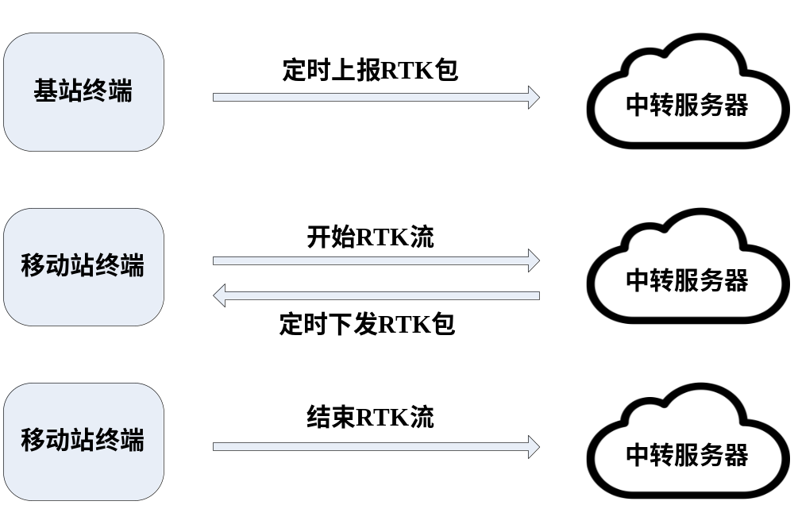
- 基站终端鉴权登陆成功后，定时上报RTK数据包，服务器端不应答。
- 移动站终端鉴权登陆成功后，发送开始RTK流命令，服务器端按照上述命令要求的间隔定时下发RTK，如无有效RTK数据，使用通用应答进行回复。
- 移动站不使用RTK流时，发送结束RTK流命令。
- 当移动站请求RTK流时，中转服务器必须在不超过2S的时间内，将基站上报的实时RTK包下发。
    - 消息体数据格式
      - 客户端通用应答
消息ID: 0x0001。
客户端通用应答消息体数据格式见表B.6。
  - 客户端通用应答消息体数据格式
起始字节 | 字段 | 数据类型 | 描述及要求
0 | 应答流水号 | WORD | 对应的服务器端消息的流水号
2 | 应答ID | WORD | 对应的服务器端消息的ID
4 | 结果 | BYTE | 0：成功/确认；1：失败；2：消息有误；3：不支持
      - 服务器端通用应答
消息ID：0x8001。
服务器端通用应答消息体数据格式见表B.7。
  - 服务器端通用应答消息体数据格式
起始字节 | 字段 | 数据类型 | 描述及要求
0 | 应答流水号 | WORD | 对应的客户端消息的流水号
2 | 应答ID | WORD | 对应的客户端消息的ID
4 | 结果 | BYTE | 0：成功/确认；1：失败；2：消息有误；3：不支持
      - 客户端心跳
消息ID：0x0002。
客户端在没有正常业务消息的情况下应按照参数设置的时间间隔定期向服务器端发送心跳消息以维持链路的连接，客户端心跳消息体数据为空。
      - 终端注册
消息ID：0x0100。
起始字节 | 字段 | 数据类型 | 描述及要求
0 | 省域ID | WORD | 终端所在地省ID
2 | 市县域ID | WORD | 终端所在地市ID
4 | 终端型号 | BYTE[20] | 20个字节，此终端型号由制造商自行定义，位数不足20位的，后补“0X00”
24 | 终端出厂序列号 | BYTE[8] | 8个字节，由大写字母和数字组成，此终端ID由制造商自行定义，位数不足时，后补“0X00”
32 | IMEI | BYTE[15] | 国际移动设备标识，ASCII码

      - 注册应答
消息ID：0x8100
起始字节 | 字段 | 数据类型 | 描述及要求
0 | 应答流水号 | WORD | 对应的终端注册消息的流水号
2 | 结果 | BYTE | 0：成功；  1：失败；  只有在成功后才返回以下内容
3 | DES密码 | BYTE[8] | 8字节DES密码

      - 终端鉴权
消息ID：0x0101
终端使用此消息日常登录到平台，平台回复服务器通用应答。
起始字节 | 字段 | 数据类型 | 描述及要求
0 | 时间戳 | DWORD | 从格林威治时间1970年01月01日00时00分00秒起至现在的总秒数
4 | 密文段 | BYTE[8] | 用注册获取的DES密码，对上面的时间戳加密

      - 上报RTK数据
消息ID：0x0301
基站终端鉴权登陆成功后，使用此信息定时上报，平台端不应答。

起始字节 | 字段 | 数据类型 | 描述及要求
0 | GPS定位状态 | WORD | 0：未定位  1：已经定位
1 | 纬度 | DWORD | 以度为单位的纬度值乘以10 的6 次方，精确到百万  分之一度
5 | 经度 | DWORD | 以度为单位的经度值乘以10 的6 次方，精确到百万  分之一度
9 | 高程 | WORD | 海拔高度，单位为米（m）
11 | 时间 | BCD[6] | YY-MM-DD-hh-mm-ss（格林威治时间）
17 | RTK数据 | BYTE[n] | n字节RTK数据

      - 开始RTK流
消息ID：0x0401
移动站终端鉴权登陆成功后，使用此信息进行RTK数据请求。
起始字节 | 字段 | 数据类型 | 描述及要求
0 | 纬度 | DWORD | 以度为单位的纬度值乘以10 的6 次方，精确到百万  分之一度
4 | 经度 | DWORD | 以度为单位的经度值乘以10 的6 次方，精确到百万  分之一度
8 | 高程 | WORD | 海拔高度，单位为米（m）
10 | 时间 | BCD[6] | YY-MM-DD-hh-mm-ss（格林威治时间）
16 | RTK数据包间隔 | WORD | 单位（秒）

      - 结束RTK流
消息ID：0x0402
消息体为空，无需应答。
      - 下发RTK数据
消息ID：0x8401
中转服务器使用此消息定时下发移动站终端。
起始字节 | 字段 | 数据类型 | 描述及要求
0 | RTK数据 | BYTE[n] | n字节RTK数据

